V 1. pololetí 2011 rostly mzdy jen ve mzdové sféře
Výdělky ve mzdové a platové sféře
Z údajů obsažených v Informačním systému o průměrném výdělku (ISPV) vyplývá, že v 1. pololetí 2011 vzrostla hrubá měsíční mzda ve mzdové sféře, zatímco v platové sféře došlo ke snížení platů. Medián hrubé měsíční mzdy dosáhl ve mzdové sféře v 1. pololetí 2011 výše 20 085 Kč, a zvýšil se tak o 2,9 % oproti stejnému období předchozího roku. Medián hrubého měsíčního platu ve sledovaném období meziročně poklesl o 0,1 % na 23 196 Kč. Medián a průměr hrubé měsíční mzdy (platu) ve mzdové a platové sféře ukazuje graf 1.
Graf 1: Medián a průměr hrubé měsíční mzdy/platu ve mzdové a platové sféře v 1. pololetí 2011.
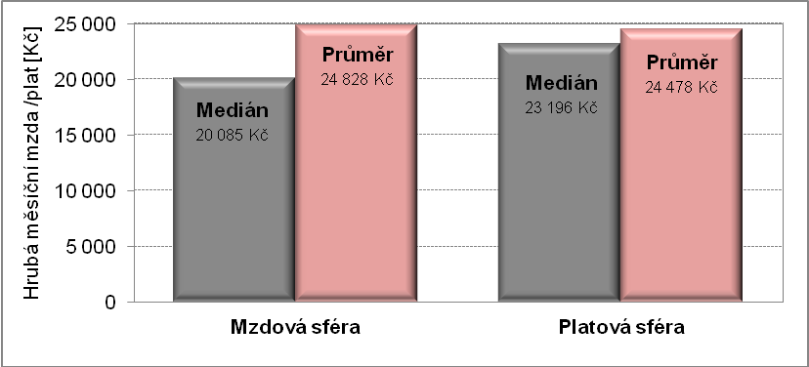
Zdroj: ISPV.
Medián hrubého měsíčního platu byl v platové sféře v 1. pololetí 2011 o 3 111 Kč vyšší než medián hrubé měsíční mzdy ve mzdové sféře. Rozdíl mezi mediánem hrubé měsíční mzdy a platu ve prospěch platové sféry je způsoben především rozdíly ve struktuře zaměstnanců podle vzdělání. Graf 2 ukazuje, že v platové sféře je ve srovnání se mzdovou sférou mnohem vyšší podíl zaměstnanců s vysokoškolským vzděláním (o 20 p.b.) a menší podíl zaměstnanců se středním vzděláním bez maturity (o 26 p.b.).
Z hlediska průměru byla situace opačná – ve sledovaném období byl průměr mzdy ve mzdové sféře o 350 Kč vyšší než průměr platu v platové sféře. Z výše uvedeného vyplývá, že ve srovnání s platovou sférou existují ve mzdové sféře větší rozdíly mezi příjmy jednotlivých zaměstnanců. Tuto skutečnost potvrzuje i rozdíl mezi mediánem a průměrem mzdy (platu) v jednotlivých sférách. V 1. pololetí 2011 byl rozdíl mezi průměrem a mediánem mzdy vyšší ve mzdové sféře (4 743 Kč) než v platové sféře (1 282 Kč).
Graf 2: Struktura zaměstnanců mzdové a platové sféry podle dosaženého vzdělání (1. pololetí 2011).
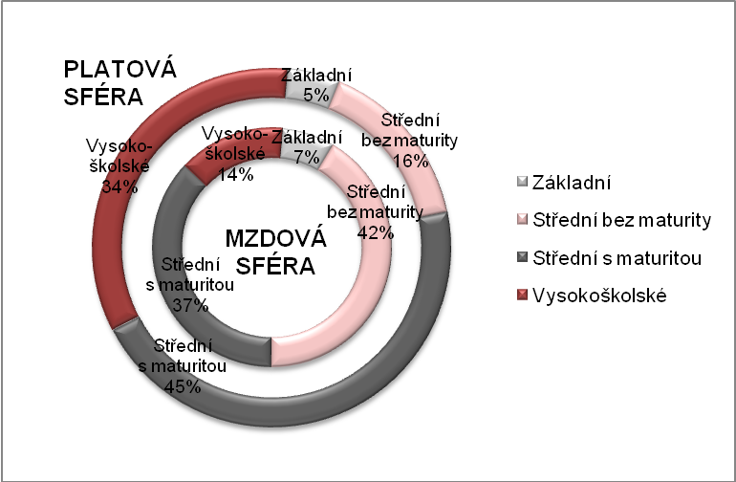
Pozn.: Vyšší odborné vzdělání je zařazeno do kategorie středního vzdělání s maturitou. Nedokončené vzdělání je zařazeno do kategorie základního vzdělání.
Zdroj: ISPV.
Mzdy a platy podle pohlaví
Rozdělení mezd a platů v jednotlivých sférách podle pohlaví ukazují grafy 3 a 4. Graf 3 zobrazuje distribuci mezd podle pohlaví ve mzdové sféře, graf 4 distribuci platů v platové sféře.
Graf 3: Distribuce mezd zaměstnanců mzdové sféry podle pohlaví v 1. pololetí 2011.
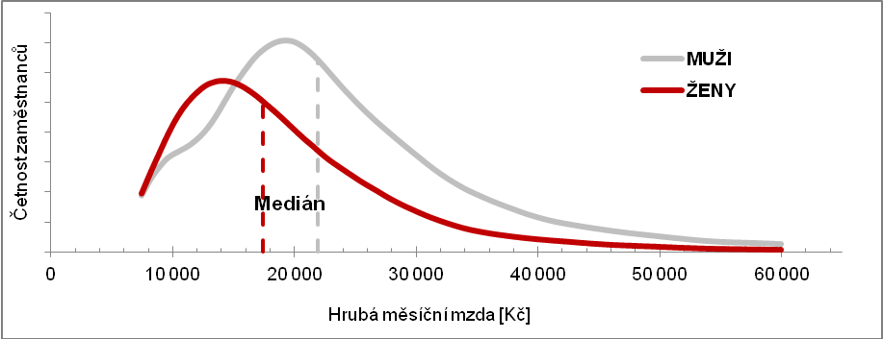
Zdroj: ISPV.
Z grafu 3 je patrné, že v 1. pololetí 2011 byli ve mzdové sféře zaměstnáni častěji muži (60 % zaměstnanců) než ženy (40 % zaměstnanců). Z tvaru křivek zobrazených v grafu 3 vyplývá, že ve sledovaném období byla ve mzdové sféře celková úroveň odměňování vyšší u mužů než u žen. Tuto skutečnost potvrzuje i tabulka 1, ve které jsou uvedeny vybrané kvantily hrubé měsíční mzdy podle pohlaví.
Tabulka 1: Vybrané kvantily a průměr hrubé měsíční mzdy ve mzdové sféře podle pohlaví (1. pololetí 2011).
Kvantil | Hrubá měsíční mzda
Kvantil | Muži | Ženy
Kvantil | Kč/měs | Kč/měs
1. decil | 11 737 | 10 137
1. kvartil | 16 446 | 12 978
Medián | 21 889 | 17 430
3. kvartil | 30 031 | 24 016
9. decil | 43 352 | 32 992
Průměr | 27 553 | 20 786
Pozn.: Definice vybraných kvantilů viz Box 1.
Zdroj: ISPV.
Z tabulky 1 vyplývá, že medián hrubé měsíční mzdy dosáhl v 1. pololetí 2011 výše 21 889 Kč u mužů, zatímco u žen 17 430 Kč. Hrubá měsíční mzda tak byla u 50 % mužů vyšší než 21 889 Kč, u 50 % žen byla vyšší než 17 430 Kč. Z tohoto srovnání však nelze přímo usuzovat na diskriminaci žen ve mzdové sféře, neboť je úroveň mezd podle pohlaví ovlivněna strukturou zaměstnanců podle zaměstnání, vzdělání, věku, atd.
Graf 4: Distribuce platů zaměstnanců platové sféry podle pohlaví v 1. pololetí 2011.
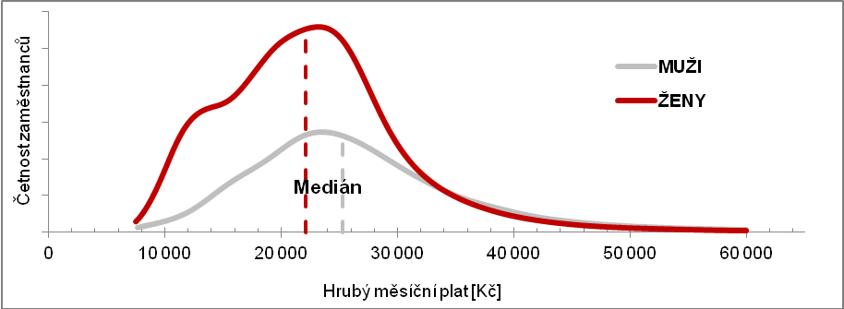
Zdroj: ISPV.
Graf 4 ukazuje, že v platové sféře byly v 1. pololetí 2011 zaměstnány častěji ženy (65 % zaměstnanců) než muži (35 % zaměstnanců). Podobně jako ve mzdové sféře byla úroveň platů vyšší u mužů. Graf 4 doplňuje tabulka 2, která uvádí vybrané kvantily hrubého měsíčního platu podle pohlaví.
Tabulka 2: Vybrané kvantily a průměr hrubého měsíčního platu v platové sféře podle pohlaví (1. pololetí 2011).
Kvantil | Hrubý měsíční plat
Kvantil | Muži | Ženy
Kvantil | Kč/měs | Kč/měs
1. decil | 16 095 | 12 841
1. kvartil | 20 441 | 17 221
Medián | 25 315 | 22 142
3. kvartil | 31 640 | 26 636
9. decil | 40 161 | 32 181
Průměr | 27 584 | 22 816
Pozn.: Definice vybraných kvantilů viz Box 1.
Zdroj: ISPV.
Z tabulky 2 je zřejmé, že medián hrubého měsíčního platu byl v 1. pololetí 2011 o 3 173 Kč vyšší u mužů (25 315 Kč) než u žen (22 142 Kč). Ani v tomto případě však nelze pouze na základě tohoto srovnání usuzovat na diskriminaci žen v platové sféře, a je nutné vzít v úvahu i strukturu zaměstnanců podle zaměstnání, vzdělání, věku, atd.

BOX 1: Základní charakteristiky sledované v rámci ISPV
Informační systém o průměrném výdělku (ISPV), spravovaný Ministerstvem práce a sociálních věcí, zjišťuje výdělkovou úroveň v České republice. Medián představuje prostřední hodnotu ze všech zjištěných hodnot, tj. jedna polovina hodnot je menších a druhá polovina hodnot je větších než medián. Ve srovnání s průměrem je základní výhodou mediánu skutečnost, že není ovlivněný extrémními hodnotami. První decil je hodnota, pod kterou leží 10 % nejnižších hodnot sledovaného znaku. První kvartil je hodnota, pod kterou leží 25 % nejnižších hodnot sledovaného znaku. Třetí kvartil je hodnota, nad kterou leží 25 % nejvyšších hodnot sledovaného znaku. Devátý decil je hodnota, nad kterou leží 10 % nejvyšších hodnot sledovaného znaku.

HLAVNÍ ZMĚNY V INFORMAČNÍM SYSTÉMU O PRŮMĚRNÉM VÝDĚLKU OD ROKU 2011
Informační systém o průměrném výdělku (ISPV), spravovaný Ministerstvem práce a sociálních věcí, zjišťuje výdělkovou úroveň v České republice. V roce 2011 došlo v ISPV k několika zásadním změnám. Hlavní změny jsou následující:
1. Změna terminologie. Místo označení podnikatelská sféra se v ISPV od roku 2011 používá označení mzdová sféra a místo označení nepodnikatelská sféra se používá označení platová sféra. Do mzdové sféry jsou zahrnuty ekonomické subjekty, které odměňují zaměstnance mzdou podle § 109, odst. 2 zákona č. 262/2006 Sb., zákoníku práce, ve znění pozdějších předpisů. Platová sféra zahrnuje subjekty, ve kterých jsou zaměstnanci odměňováni platem podle § 109, odst. 3 zákona č. 262/2006 Sb., zákoníku práce, ve znění pozdějších předpisů. Označení podnikatelská a nepodnikatelská sféra jsou používána Českým statistickým úřadem (ČSÚ), přičemž tato označení odpovídají členění podle institucionálních sektorů. V rámci ISPV jsou zaměstnanci členěni podle toho, zda jsou odměňováni mzdou nebo platem, což plně neodpovídá členění podle institucionálních sektorů, a proto byly zvoleny nové termíny. Nová terminologie by měla přispět k vyšší obezřetnosti uživatelů při srovnávání výsledků za jednotlivé sféry podle ISPV a ČSÚ.
2. Změny v publikacích. Počínaje rokem 2011 se mění perioda a obsah jednotlivých výsledkových publikací ISPV. Za každé čtvrtletí je vydávána publikace o mzdách a pracovní době v odvětvovém třídění. Za každé sudé čtvrtletí je tato publikace rozšířena o informace o hodinových výdělcích. Za 1. pololetí a za celý rok vycházejí publikace za mzdovou a platovou sféru s údaji o mzdách a pracovní době v podrobných klasifikacích, zejména podle jednotlivých zaměstnání. Jednou ročně jsou v rámci Regionální statistiky ceny práce (RSCP) vydávány publikace za jednotlivé kraje ČR.
3. Harmonizace metodiky ISPV s Českým statistickým úřadem (ČSÚ). Od roku 2011 je harmonizována metodika zpracování údajů obsažených v ISPV se mzdovou statistikou ČSÚ. V rámci harmonizace byl mj. rozšířen soubor ISPV o dříve nesledované subjekty. Přínos harmonizace spočívá ve zvýšení kvality publikovaných mzdových statistik.
Soubor ISPV byl rozšířen o zaměstnance:
- právnických osob s méně než 10 zaměstnanci,
- fyzických osob a neziskových institucí bez ohledu na počet zaměstnanců.
Rozšíření základního souboru umožnilo provádět dopočet údajů na celou populaci zaměstnanců mzdové sféry. Ve všech publikacích ISPV jsou proto od roku 2011 nově uváděny vážené počty zaměstnanců v tisících.
Provedením harmonizace došlo v roce 2011 k poklesu mediánu hrubé měsíční mzdy za mzdovou sféru. Aby bylo možné provádět korektní srovnání vývoje mzdy, obsahují publikace meziroční indexy, které byly vypočteny pomocí revidovaných údajů za rok 2010.
4. Kvalita odhadu mediánu hrubé měsíční mzdy. V pololetní publikaci za mzdovou sféru byla poprvé publikována kvalita odhadu mediánu hrubé měsíční mzdy. Kvalita odhadu mediánu hrubé měsíční mzdy podle podskupin a kategorií zaměstnání CZ-ISCO je uvedena v tabulce MZS-M8 ve sloupci Kvalita odhadu. Kvalita odhadu je rozdělena do 3 kategorií "A", "B" a "C", přičemž kategorie "A" charakterizuje nejkvalitnější odhady mediánu hrubé měsíční mzdy. Symboly "A", "B" nebo "C" uvedené v závorkách označují ta zaměstnání, u kterých existuje přirozená dominance jednoho nebo dvou ekonomických subjektů.
5. Klasifikace zaměstnání CZ-ISCO. V roce 2011 proběhly výrazné změny u třídění podle zaměstnání, neboť došlo k přechodu z původní klasifikace KZAM-R na novou klasifikaci CZ-ISCO. Výsledky podle zaměstnání uvedené v pololetních publikacích za rok 2011 za mzdovou (resp. platovou) sféru v tabulkách MZS-M7 a MZS-M8 (resp. PLS-M7 a PLS-M8) nelze kvůli změně klasifikace meziročně srovnávat s výsledky uvedenými v tabulkách za podnikatelskou (resp. nepodnikatelskou) sféru do roku 2010 (tabulky PS-M1 a PS-M5, resp. NS-M1 a NS-M5).

Přepočtených podle placených měsíců, viz tabulka MZS-M1 v publikaci ISPV za 1. pololetí 2011.
Přepočtených podle placených měsíců, viz tabulka MZS-M1 v publikaci ISPV za 1. pololetí 2011.
Přepočtených podle placených měsíců, viz tabulka PLS-M1 v publikaci ISPV za 1. pololetí 2011.
Přepočtených podle placených měsíců, viz tabulka PLS-M1 v publikaci ISPV za 1. pololetí 2011.

